ССЫЛКА ВИДЕО-ВЫСТУПЛЕНИЯ МАСТЕР-КЛАССА РЕГИОНАЛЬНОГО КОКУРСА ФЕСТИВАЛЯ, посвящённого памяти Почётного гражданина Новокузнецка Альберта Ленского https://youtu.be/GdytvM892Yc
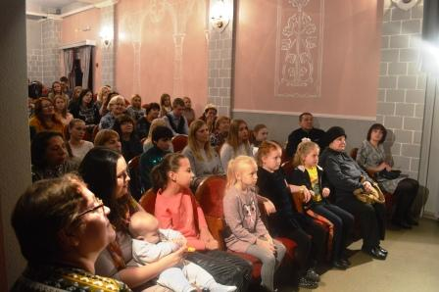
В театре кукол «Сказ» в рамках регионального конкурса, посвящённого памяти Почётного гражданина Новокузнецка Альберта Ленского, состоялся мастер-класс «Ты словом чувства пробуди».
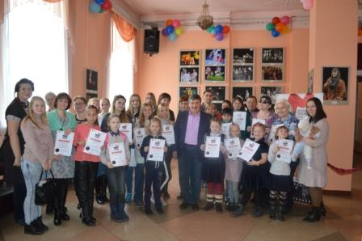
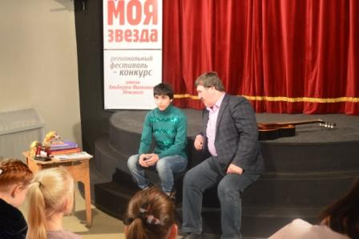
Занятие провёл главный режиссёр Юрий Алексеевич Самойлов. Заслуженный артист России поведал участникам "мастер-класса" о секретах публичного выступления.
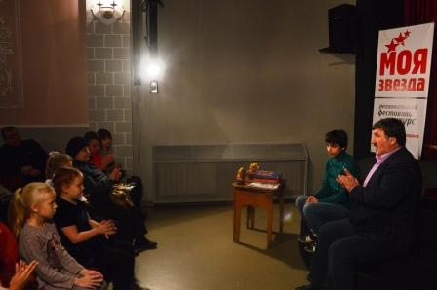
Впервые на таком мероприятии нашу школу представляла учащиеся надомного обучения Дарья Цветкова со своим учителем надомного обучения Грюмовой Светланой Сергеевной.
«Я очень рад, что начинается такое движение — фестиваль. Я лично знал Альберта Ивановича, как он любил читать стихи. Мы уже почти плохо говорим по-русски… Что говорить о художественном слове! Для меня лично сегодня праздник слова», — рассказал Новокузнецк.ru Юрий Самойлов.
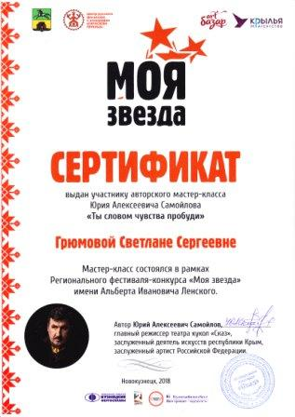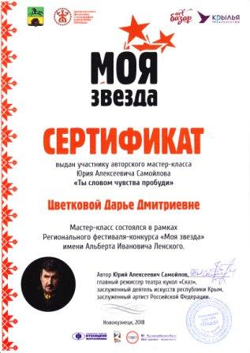
По окончании мастер-класса всем участникам фестиваля выдали сертификаты об участии!

